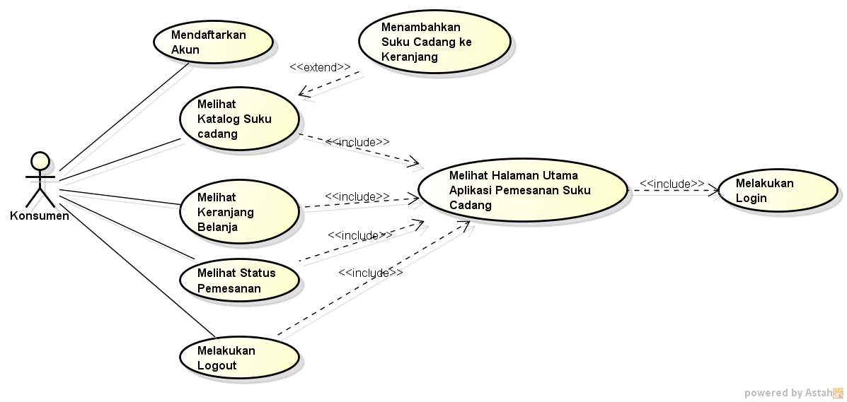

Gambar 4.1. Usecase Diagram **Konsumen**

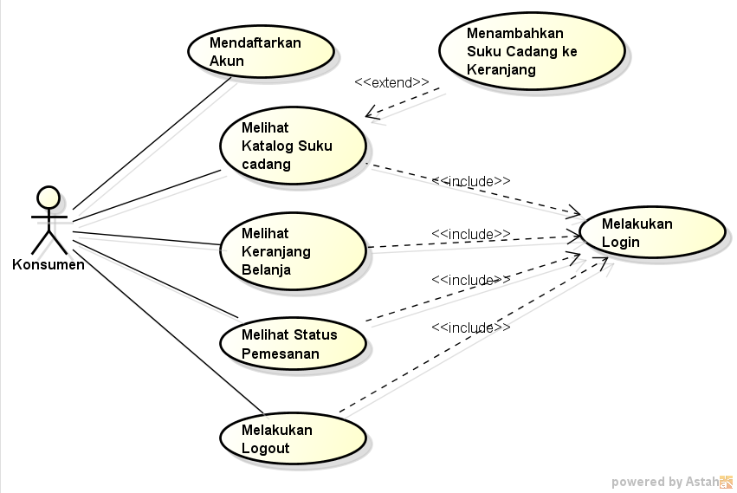

Gambar 4.1. Usecase Diagram **Konsumen**



Gambar 4.1. Usecase Diagram **Konsumen**

Tabel 4.1. Deskripsi Usecase Melakukan Login

|  |  |  |
| --- | --- | --- |
| No. Usecase | 1 | |
| Nama Usecase | Melakukan Login | |
| Deskripsi Usecase | Digunakan konsumen untuk masuk ke aplikasi pemesanan suku cadang | |
| Aktor Utama | Konsumen | |
| Aktor Pendukung | Tidak ada | |
| Usecase yang di-include | Tidak ada | |
| Usecase yang di-extend | Tidak ada | |
| Kondisi awal | Sistem menampilkan halaman login aplikasi pemesanan suku cadang | |
| Kondisi akhir | Sistem menampilkan halaman utama aplikasi pemesanan suku cadang | |
| Pemicu | Konsumen membuka aplikasi pemesanan suku cadang | |
| Skenario Normal | Konsumen | Reaksi Sistem |
|  | 1. Membuka aplikasi. | 1. Menampilkan halaman login. |
|  | 1. Mengisi username dan password. 2. Menekantombol sign in. | 1. Cek status login. 2. Tampilkan halaman utama aplikasi pemesanan suku cadang jika status login berhasil. |
| Skenario Alternatif | 1. Membuka aplikasi. | 1. Menampilkan halaman login. |
|  | 1. Mengisi username dan password. 2. Menekan tombol sign in. | 1. Cek status login. 2. Tampilka ninformasi status login gagal. |
|  | 1. Memperbaharui isian untuk login. 2. Menekan tombol sign in. | 1. Cek status login. 2. Tampilkan halaman utama aplikasi pemesanan suku cadang jika status login berhasil. |

Tabel 4.2. Deskripsi Usecase Mendaftar Akun

|  |  |  |
| --- | --- | --- |
| No. Usecase | 2 | |
| Nama Usecase | Mendaftar Akun | |
| Deskripsi Usecase | Digunakan konsumen untk mendaftarkan akun untuk login ke aplikasi pemesanan suku cadang | |
| Aktor Utama | Konsumen | |
| Aktor Pendukung | Tidak ada | |
| Usecase yang di-include | Tidak ada | |
| Usecase yang di-extend | Tidak ada | |
| Kondisi awal | Sistem menampilkan halaman daftar akun aplikasi pemesanan suku cadang | |
| Kondisi akhir | Sistem menampilkan informasi akun berhasil didaftarkan | |
| Pemicu | Konsumen membuka aplikasi pemesanan suku cadang dan menekan tombol DAFTAR | |
| Skenario Normal | Konsumen | Reaksi Sistem |
|  | 1. Membuka aplikasi dan menekan tombol DAFTAR. | 1. Menampilkan halaman daftar. |
|  | 1. Mengisi informasi untuk pendaftaran akun. 2. Menekan tombol SIMPAN. | 1. Cek status pendaftaran. 2. Tampilkan informasi akun berhasil didaftarkan jika pendaftaran berhasil. |
| Skenario Alternatif | 1. Membuka aplikasi dan menekan tombol DAFTAR. | 1. Menampilkan halaman daftar. |
|  | 1. Mengisi informasi untuk pendaftaran akun. 2. Menekan tombol SIMPAN. | 1. Cek status pendaftaran. 2. Tampilkan informasi akun gagal didaftarkan jika pendaftaran gagal. |
|  | 1. Memperbaharui isian untuk pendaftaran akun. 2. Menekan tombol SIMPAN. | 1. Cek status pendaftaran. 2. Tampilkan informasi akun berhasil didaftarkan jika pendaftaran berhasil. |

Tabel 4.3. Deskripsi Usecase Melihat Katalog Suku Cadang

|  |  |  |
| --- | --- | --- |
| No. Usecase | 3 | |
| Nama Usecase | Melihat Katalog Suku Cadang | |
| Deskripsi Usecase | Digunakan konsumen untuk melihat koleksi suku cadang yang ada pada toko SUMBER JAYA MOTOR. | |
| Aktor Utama | Konsumen | |
| Aktor Pendukung | Tidak ada | |
| Usecase yang di-include | Melakukan Login | |
| Usecase yang di-extend | Menambahkan Belanjaan ke Keranjang | |
| Kondisi awal | Sistem menampilkan halaman Katalog Suku Cadang | |
| Kondisi akhir | Sistem menyimpan suku cadang yang ditambahkan Konsumen ke keranjang belanja | |
| Pemicu | Konsumen membuka halaman utama aplikasi dan menekan Lihat Katalog Suku Cadang | |
| Skenario Normal | Konsumen | Reaksi Sistem |
|  | 1. Membuka halaman utama aplikasi dan menekan Lihat Katalog Suku Cadang. | 1. Membaca data suku cadang 2. Menampilkan halaman Katalog Suku Cadang |
|  | .   1. Menentukan jumlah pesanan. 2. Menekan tombol PESAN. | 1. Mengecek stok suku cadang. 2. Menyimpan suku cadang yang ditambahkan ke keranjang belanja, jika stok suku cadang mencukupi. |
| Skenario Alternatif | 1. Membuka halaman utama aplikasi dan menekan Lihat Katalog Suku Cadang. | 1. Membaca data suku cadang. 2. Menampilkan halaman Katalog Suku Cadang |
|  | 1. Menentukan jumlah pesanan. 2. Menekan tombol PESAN. | 1. Mengecek stok suku cadang. 2. Menampilkan informasi suku cadang gagal ditambahkan ke keranjang , jika stok suku cadang tidak mencukupi |
|  | 1. Memperbaharui isian untuk pendaftaran akun. 2. Menekan tombol SIMPAN. | 1. Cek status pendaftaran. 2. Tampilkan informasi akun berhasil didaftarkan jika pendaftaran berhasil. |

Tabel 4.4. Deskripsi Usecase Melihat Keranjang Belanja

|  |  |  |
| --- | --- | --- |
| No. Usecase | 4 | |
| Nama Usecase | Melihat Keranjang Belanja | |
| Deskripsi Usecase | Digunakan konsumen untuk melihat pesanan suku cadang yang sudah dimasukkan kedalam keranjang belanja | |
| Aktor Utama | Konsumen | |
| Aktor Pendukung | Tidak ada | |
| Usecase yang di-include | Melakukan Login | |
| Usecase yang di-extend | Membuat pesanan (checkout) | |
| Kondisi awal | Sistem menampilkan halaman Keranjang Belanja | |
| Kondisi akhir | Sistem menyatakan bahwa konsumen sudah melakukan pemesanan suku cadang | |
| Pemicu | Konsumen membuka halaman utama aplikasi dan menekan Keranjang Belanja | |
| Skenario Normal | Konsumen | Reaksi Sistem |
|  | 1. Membuka halaman utama aplikasi dan menekan Keranjang Belanja. | 1. Membaca data suku cadang 2. Menampilkan halaman Keranjang Belanja |
|  | .   1. Menekan tombol CHECKOUT. | 1. Menampilkan opsi pemesanan, jika konsumen sudah yakin akan opsi pemesanan maka akan berlanjut ke proses pembayaran. |
| Skenario Alternatif | 1. Membuka halaman utama aplikasi dan menekan Keranjang Belanja. | 1. Membaca data suku cadang. 2. Menampilkan halaman Keranjang Belanja |
|  | 1. Menekan tombol CHECKOUT. | 1. Menampilkan opsi pemesanan, jika konsumen belum yakin akan opsi pemesanan maka akan kembali menentukan opsi pembayaran. |
|  | 1. Memperbaharui opsi pembayaran. 2. Menekan tombol buat pesanan. | 1. Melanjutkan ke proses pembayaran. |

Tabel 4.5. Deskripsi Usecase Melihat Status Pemesanan Suku Cadang

|  |  |  |
| --- | --- | --- |
| No. Usecase | 5 | |
| Nama Usecase | Melihat Status Pemesanan Suku Cadang | |
| Deskripsi Usecase | Digunakan konsumen untuk melihat status pemesanan suku cadang | |
| Aktor Utama | Konsumen | |
| Aktor Pendukung | Tidak ada | |
| Usecase yang di-include | Melakukan Login | |
| Usecase yang di-extend | Tidak ada | |
| Kondisi awal | Sistem menampilkan halaman tampilan status pemesanan suku cadang | |
| Kondisi akhir | Sistem menyatakan bahwa konsumen sudah mnyelesaikan pemesanan suku cadang dan pesanan suku cadang sudah bisa diterima | |
| Pemicu | Konsumen membuka halaman utama aplikasi dan menekan melihat status pemesanan suku cadang | |
| Skenario Normal | Konsumen | Reaksi Sistem |
|  | 1. Membuka halaman utama aplikasi dan menekan melihat status pemesanan suku cadang | 1. Membaca data suku cadang 2. Menampilkan status pemesanan suku cadang |
|  | .   1. Melihat status pemesanan suku cadang | 1. Jika status pemesanan sudah menampilkan pesan bahwa pesanan sudah bisa diterima, maka pesanan sudah bisa diambil konsumen. |
| Skenario Alternatif | 1. Membuka halaman utama aplikasi dan menekan melihat status pemesanan suku cadang | 1. Membaca data suku cadang. 2. Menampilkan status pemesanan suku cadang |
|  | 1. Melihat status pemesanan suku cadang. | 1. Jika status pemesanan belum menampilkan pesan bahwa pesanan sudah bisa diterima, maka konsumen diharapkan menunggu hingga pesanan sudah bisa diterima 2. Setelah proses selesai, maka pesanan sudah bisa diterima konsumen |

RANCANGAN LAYAR

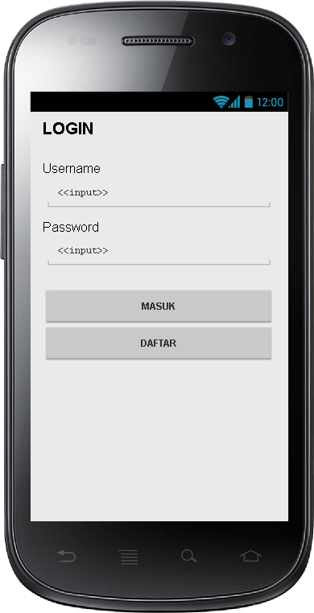

1. Rancangan Layar Halaman Login (Konsumen)

Gambar diatas menunjukkan rancangan layar halaman login untuk konsumen. Konsumen wajib memiliki akun untuk melakukan login. Jika konsumen belum memiliki akun maka harus menekan tombol DAFTAR.

Namun jika konsumen sudah memiliki akun, maka diharuskan mengisi username serta password lalu menekan tombol MASUK.

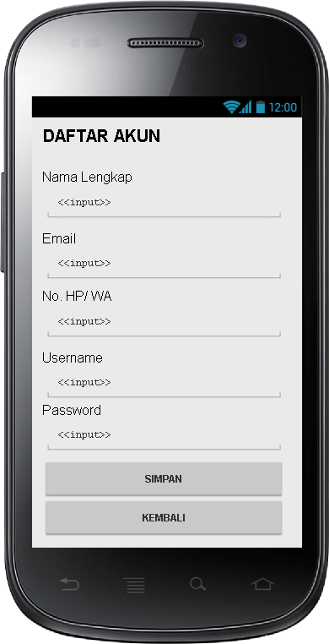

1. Rancangan Layar Halaman Daftar Akun (Konsumen)

Gambar diatas menunjukkan rancangan layar halaman daftar akun, bagaimana konsumen dapat melakukan pendaftaran akun, dengan mengisi kolom nama lengkap, alamat, no. hp/wa, username dan password. Untuk menyimpan data yang telah diisi, konsumen harus menekan tombol SIMPAN sehingga sistem dapat menyimpan data pendaftaran akun. Jika konsumen menekan tombol KEMBALI, maka akan menuju halaman login.

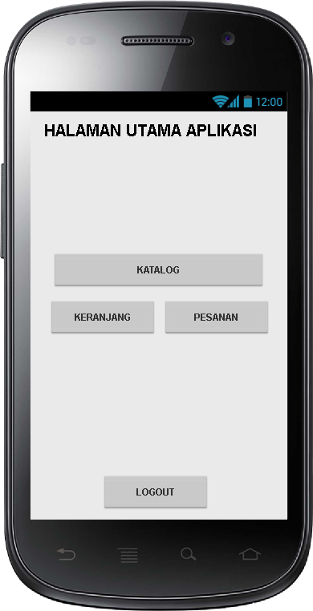

1. Rancangan Layar Halaman Utama (Konsumen)

Gambar diatas menunjukkan bagaimana konsumen dapat berinteraksi dengan aplikasi pemesanan suku cadang. Konsumen dapat melihat katalog suku cadang dengan menekan tombol KATALOG. Setelah menambahkan suku cadang yang diinginkan pada halaman katalog, konsumen dapat melihat suku cadang yang telah ditambahkan ke keanjang dengan menekan tombol KERANJANG. Setelah konsumen sudah yakin dengan pesanan yang sudah ada di dalam keranjang, selanjutnya konsumen akan membuat pesanan (checkout) pada halaman keranjang. Konsumen dapat memantau status pemesanannya dengan menekan tomnol PESANAN dan akan datang ke toko jika status pesanannya siap diambil. Terakhir konsumen dapat keluar dari halaman utama aplikasi dengan menekan tombol LOGOUT.